السؤال الأول : اقرأ النص ثم ضع دائرة حول الكلمة الصحيحة : ( الفهم والاستيعاب )
الـمملكة العربية السعودية  وزارة التعليم  إدارة التعليم بمحافظة الـمجمعة  مدرسة |  |  |  |  | الـمادة |  | لغتـــــــــــــــــــــــــــــي
 |  |  |  |  | الصف |  | الثالث
 |  |  |  |  | الزمن |  | ساعتان
اختبار مادة اللغة العربية للصف الثالث الابتدائي ( الدور الأول ) الفصل الدراسـي الثاني للعام الدراسـي 1445 هـ
اسم الطالب |  |  |  |  |  | الدرجة رقمًـا
اسم الـمصحح |  |  | التوقيع |  |  |  |  | 40
اسم الـمراجع |  |  | التوقيع |  |  | الدرجة كتابة
اسم الطالب / ................................................
فِي عَهْدِ الْخَلِيفَةِ أَبِي بِكْرٍ الصَّدّيقِ - رَضِيَ اللهُ عَنْهُ - ، أَصَابَ النَّاسَ جَفَافٌ وَجُوعٌ شَدِيدَانِ، فَلَمَّا ضَاقَ بِـهـِمُ الْأَمْرُ ذَهَبُوا إِلَى مَجْلِسِ الْخَلِيفَةِ أَبِي بَكْرٍ رَضِيَ اللهُ عَنْهُ وَقَالُوا : يَاخَلِيفَةَ رَسُولِ اللهِ ، واللهِ لَقَدْ أَدْرَكَ النَّاسَ الْـهَلاكُ ؛ فَالسَّمَاءُ لَمْ تُمْطِرْ ، وَالْأرْضُ لَمْ تُنْبِتْ، وَسَادَ الْجُوعُ وعَمَّ الْفَقْرُ . فَمَاذَا نَفْعَلُ ؟ فَقَالَ أَبُو بَكْرٍ ، رَضِيَ اللهُ عَنْهُ : اصْبِرُوا ، وَتَضَرَّعُوا إِلَى اللهِ بِالدُّعَاءِ ، فَإنّي أَرْجُو أَلَّا يَأْتِي الْـمَسَاءُ حَتَّى يُفْرّجَ اللهُ عَنْكُمْ . وَعِنْدَ مَغْرِبِ الشَّمْسِ جَاءَ الْخَبَرُ بِأَنَّ قَافِلَةَ جَمَالٍ لِعُثْمَانَ بْنِ عَفَّانَ - رَضِيَ اللهُ عَنْهُ - قَدْ أَتَتْ مِنَ الشَّامِ إِلَى الْـمَدِيْنَةِ مُحَمَّلَةً سَمْنًا وَزَيْتًا وَدَقِيْقًا ، فَلَمَّا وَضَعَتْ أحْـمَالَـهَا فِيْ دَارِ عُثْمَانَ رَضِيَ اللهُ عَنْهُ ، جَاءَهُ التُّجَّارُ حَتَّى يَبِيعَ عَلَيْهِمْ مَا وَصَلَ إِلَيْهِ ، لَكِنَّهُ رَفَضَ وَقالَ : فَإنّي أُشْهِدُ اللهَ أَنّي جَعَلْتُ مَا جَاءَتْ بِهِ الْجِمَالُ صَدَقَةً لِلْمَسَاكِينِ وَفُقَرَاءِ الْـمُسْلِمِينَ .
14
د

1- أصاب النّاس الجفاف والجوع في عهد الخليفة
أ | أبو بكر الصديق | ب | عمر بن الخطاب | ج | عثمان بن عفان
2- بمَ نصح الخليفة أبو بكر الصديق الناس
أ | البكاء | ب | الصبر والتضرع | ج | الـمساعدة
3- وضعت القافلة أحمالها عند
أ | التجار | ب | الـمساكين | ج | دار عثمان
4- جاءت قافلة عثمان رضي الله عنه وقت
أ | الـمغرب | ب | الشروق | ج | الظهر
5- جمع كلمة فقير
أ | فقراء | ب | مساكين | ج | جائعون
6- ضد كلمة ( اتسع ) :
أ | فتح | ب | ضاق | ج | كبر
7- زمن القصة :
أ | الـماضي | ب | الحاضر | ج | الـمستقبل

السؤال الثاني : أجب حسب الـمطلوب : ( التراكيب اللغوية )
10
سَمِعَتْ أُمّ الْـمُؤْمِنِينَ عَائِشَةُ - رَضِيَ اللهُ عَنْـها - طَرَقَاتٍ عَلَى الْبَابِ ، فَلَمَّا نَظَرَتْ ، وَجَدَت اِمْرَأَةً مِسْكِينَةً ، وَمَعَهَا ابْنَتَاهَا الصَّغِيْرَتَانِ .
أ- استخرج من الفقرة ما يلي :
كلمة تحتوي على ال القمرية | كلمة مختومة بتاء مربوطة | كلمة تحتوي على مد بالألف | كلمة مختومة بتاء مفتوحة
......................................... | ......................................... | ......................................... | .........................................
ب- حول الكلمات حسب الـمطلوب بين القوسين :
الكلمات | الـمطلوب | الإجابة
مكتبة | (أحول من النكرة إلى الـمعرفة) | ..............................................
طلب | ( أحول الفعل إلى اسم فاعل ) | ..............................................
شرق | ( أحول الفعل إلى زمان ) | ..............................................
ج- استخدم الأساليب حسب الـمطلوب :
1- أسلوب التفضيل : | الطائرة .......................... من السيارة ( أسرع – أصغر )
2- أسلوب التعجب : الوردة جميلة | ...............................................................
3- أسلوب القسم : أدرك الناس الـهلاك | والله ..........................................................

السؤال الثالث : أجب حسب الـمطلوب ( التعبير الكتابي )
6
1- املأ الفراغات بالـمفردات الـمناسبة :
أرى ناسًا .................................... يقاسون البرد .......................................... ، فهيا بنا لنعرف حالـهم
2- احذف مفردة دون أن يتغير الـمعنى :
قرر فواز شراء كتاب مفيد .
.....................................................................................................................................................................
3- رتب الكلمات التالية لأكون جملة مفيدة :
( فواز –اقترح – الساحة – زراعة )
.....................................................................................................................................................................
4
السؤال الرابع : اكتب مايلي بخط جميل : ( الخط )
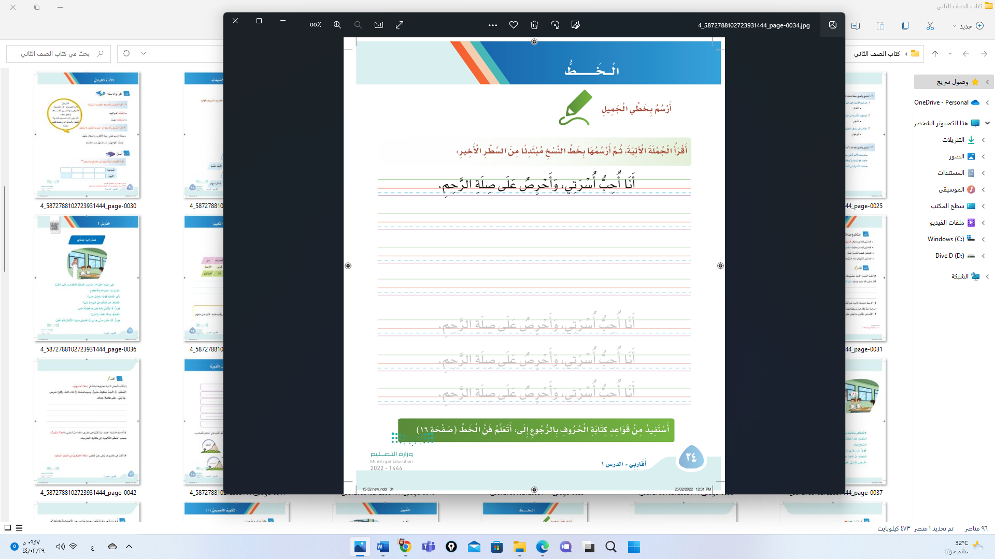
بِالتَّعَاوُنِ نَجْتَازُ الصُّعُوبَاتِ ، وَنُحَقِّقُ الْغَايَاتِ

السؤال الخامس : اكتب ما يملى عليك : ( إملاء )
6
.....................................................................................................................................................................................................................................
.....................................................................................................................................................................................................................................
.....................................................................................................................................................................................................................................

انتهت الأسئلة

